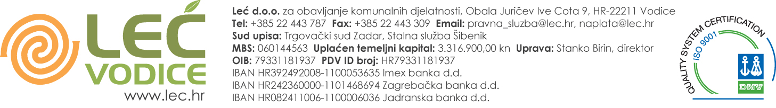
Temeljem članka 441.st.1.t.3 i st.2. Zakona o trgovačkim društvima (Narodne novine broj: 152/11-pročišćeni tekst, 111/12 i 68/13) i Izjave o osnivanju LEĆ d.o.o. Vodice OU-76/13, Skupština Društva raspisuje

NATJEČAJ ZA UPRAVU DRUŠTVA – DIREKTORA

Kandidati za Upravu Društva – direktora moraju ispunjavati slijedeće uvjete:
- VŠS društvenog ili tehničkog smjera
- najmanje pet (5) godina radnog iskustva na rukovodećem radnom mjestu i organizacijskim poslovima u komunalnim i sličnim djelatnostima
- poznavanje rada na računalu
- posjedovanje vozačke dozvole „B“ kategorije
- da nema zapreke sukladno čl. 239. Zakona o trgovačkim društvima
Uprava Društva – direktor bira se i imenuje na period od 5 godina.

Uz prijavu za natječaj je potrebno priložiti:
- kratak životopis
- dokaz o stručnoj spremi
- dokaz o radnom iskustvu (opis dosadašnjeg rada)
- presliku osobne iskaznice
- uvjerenje o nekažnjavanju i uvjerenje da nije pokrenut kazneni postupak, sukladno čl. 239. ZTD-a, ne starije od 15 dana
- plan i program rada i način vođenja Društva za period od pet (5) godina.

Rok za prijavu je 8 dana od dana javne objave u Slobodnoj Dalmaciji (11.07.2014.)
Prijave se podnose u zatvorenoj omotnici na adresu:
Skupština Društva LEĆ d.o.o., Obala Juričev Ive Cota 9., 22211 Vodice, s naznakom „ZA NATJEČAJ Uprava društva / direktor – ne otvarati“.
Kandidati će o izboru biti pismeno obaviješteni u roku od 8 dana od dana izbora uprave Društva – direktora.
Skupština Društva LEĆ d.o.o.

